

苏州大学附属第一医院
招标采购平台

供应商操作手册（试运行版本）

目录
1 系统界面 1
1.1 注册 1
1.2 登录 2
2 供应商信息管理 4
2.1 基本信息 4
2.1.1 营业执照信息 5
2.1.2 基本户信息 7
2.1.3 法人信息 9
2.1.4 其他信息 10
2.1.5 相关附件 11
2.2 供应商其他菜单说明 13
3 项目报名 14
3.1 响应登记 14
3.2 采购文件下载 15
3.3 参与报价 16
4 采购成交 17
4.1 成交通知书查看 17
4.2 合同签署 18
5 联系人 19

系统界面

注册
打开浏览器，输入：https://zbcg.sdfyy.cn/zbcg/，点击【供应商登录】-【立即注册】按钮，如下图：
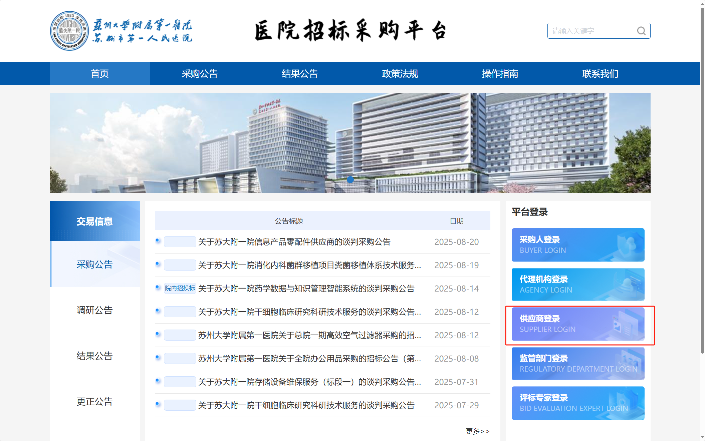
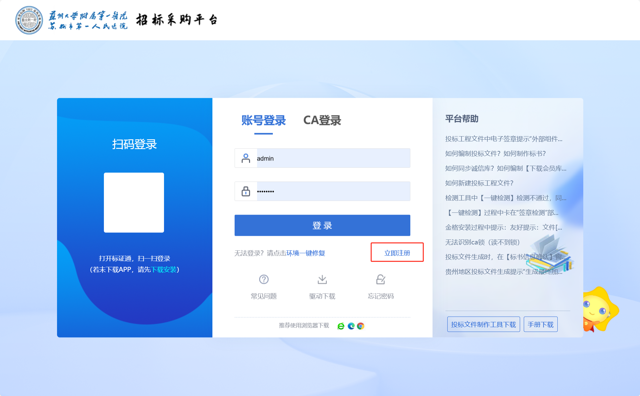

按规则维护身份选择（支持选择多个身份），填写手机号码、密码等信息，并通过手机验证码的方式进行注册验证，如下图：
投标企业选择：①主体类型：法人 ②用户类型：供应商
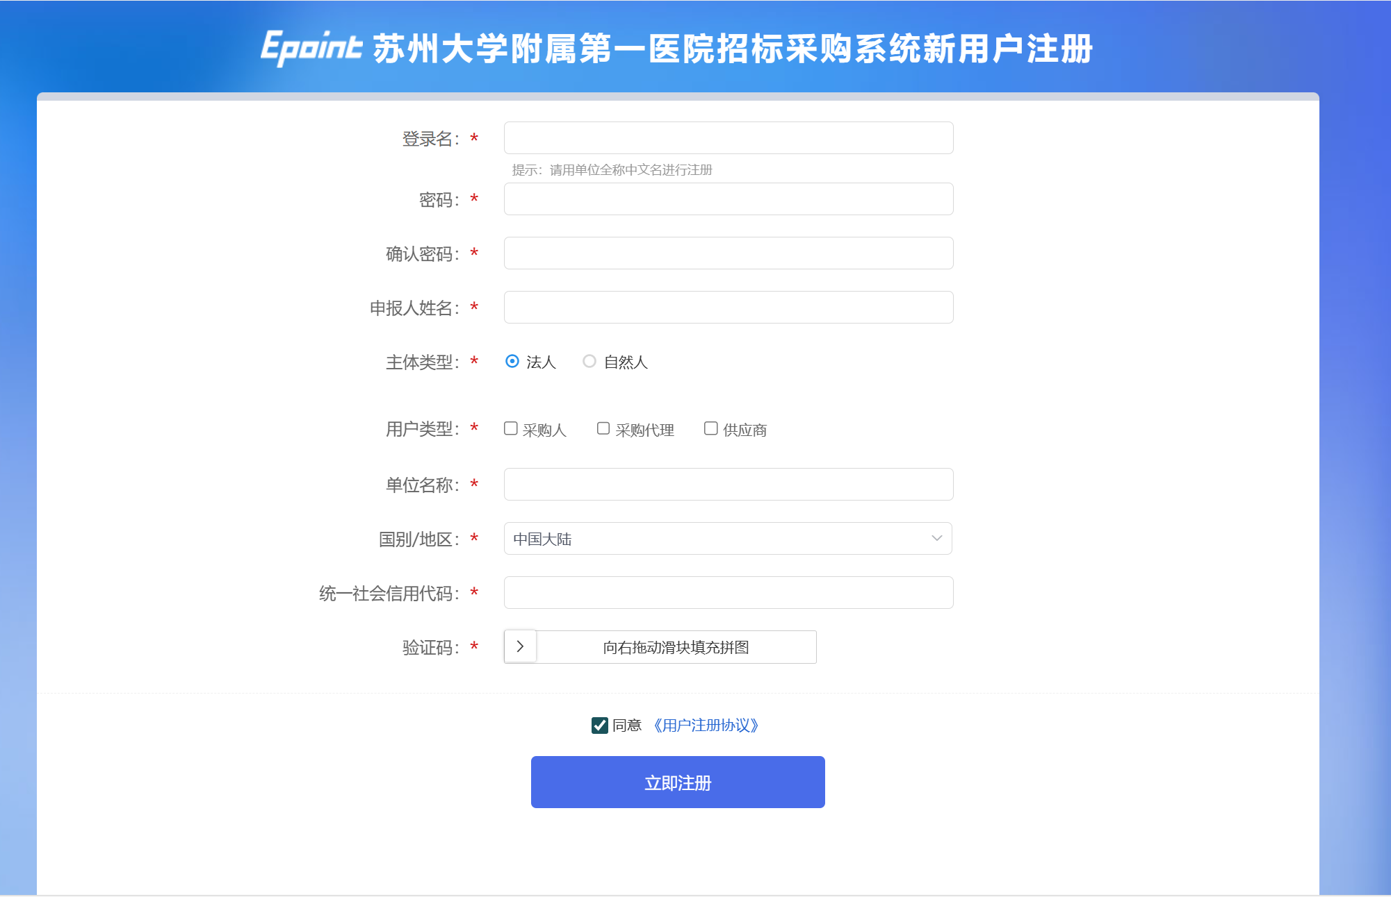
阅读并确认完毕后，点击【立即注册】按钮，页面提示注册成功，完成注册流程。

登录
打开浏览器，输入：https://zbcg.sdfyy.cn/zbcg/，进入门户网站。点击【供应商登录】按钮，选择支持供应商登录方式选择账号登录，如下图所示：
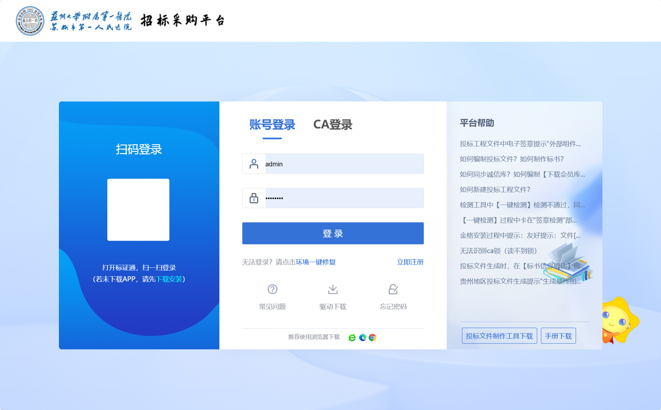

供应商登录界面录入已注册好的账号密码，点击【登录】按钮，完成登录。如下图所示：
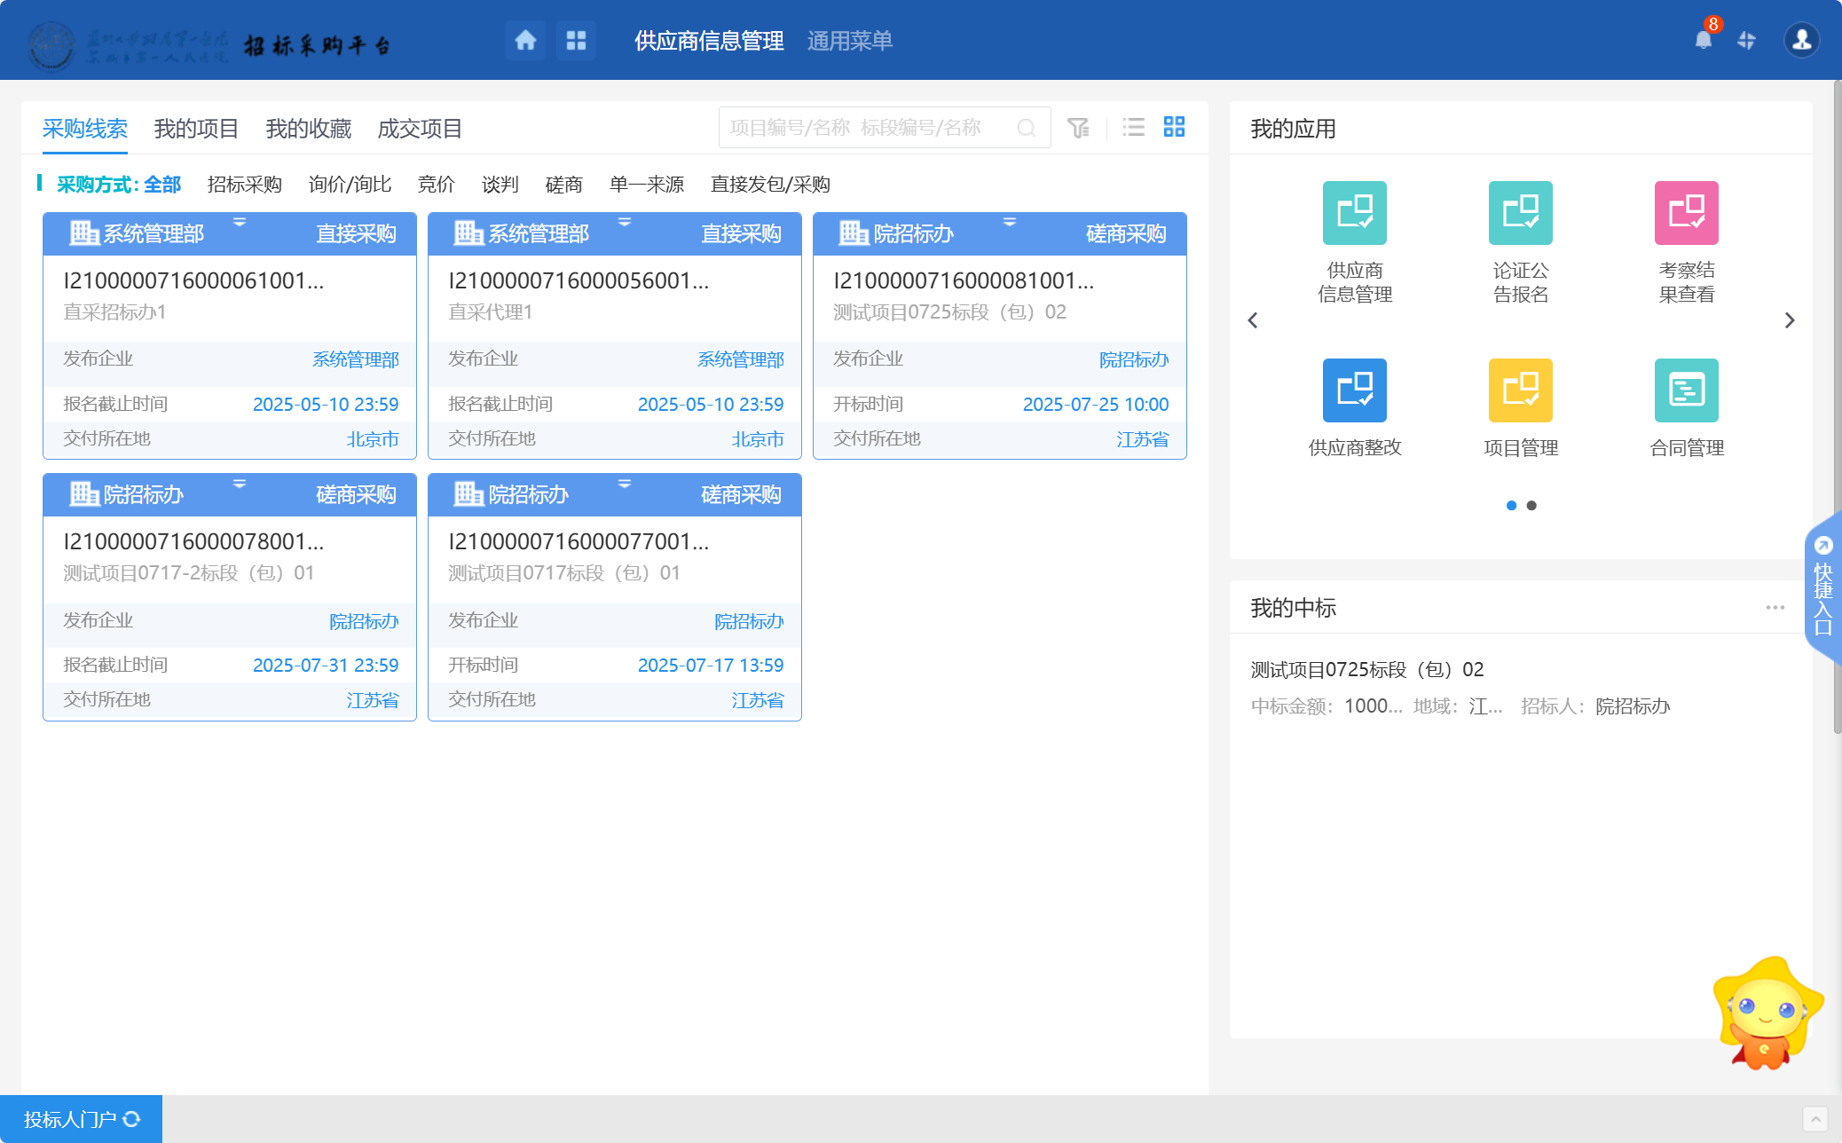
注：完成注册后，初次登录系统，需要注册供应商完成企业基本信息后，提交审核通过后，才更有上述投标报名菜单；具体如何完善企业信息并提交审核，详见下方【供应商信息管理】章节。

供应商信息管理

基本信息
- 功能介绍
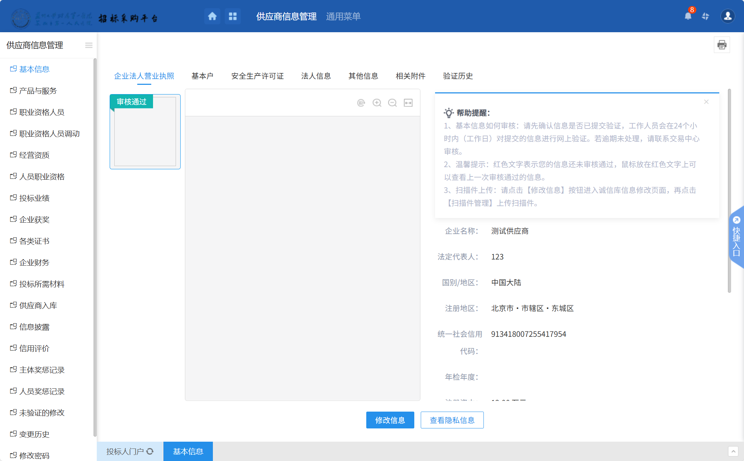
新增、查看、编辑、删除供应商的基本信息内容，包括营业执照信息、基本户信息、法人信息及其他信息内容。
- 菜单路径
默认门户-供应商信息管理。
- 操作岗位
供应商。
- 界面操作

营业执照信息
- 编辑
点击“修改”按钮，可对对应的信息进行修改。
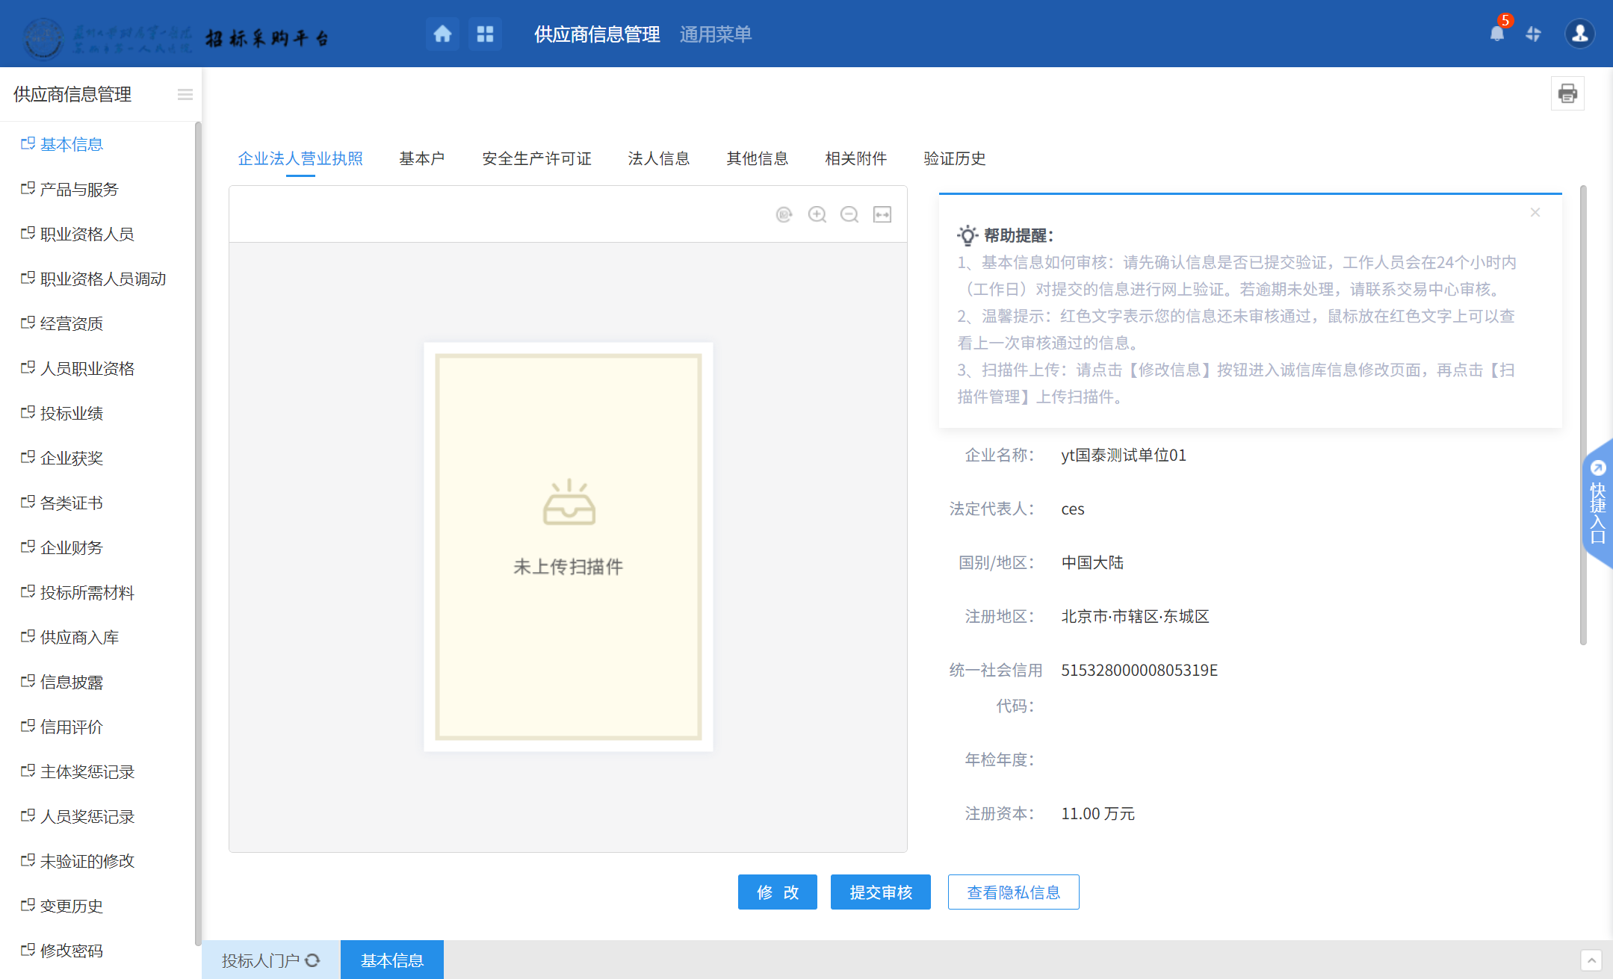
填写或修改完成后，点击下方“保存”按钮，即完成信息的保存和更改；点击下方“下一步”按钮，进入提交审核页面。点击“提交审核”即可完成基本信息提交工作；
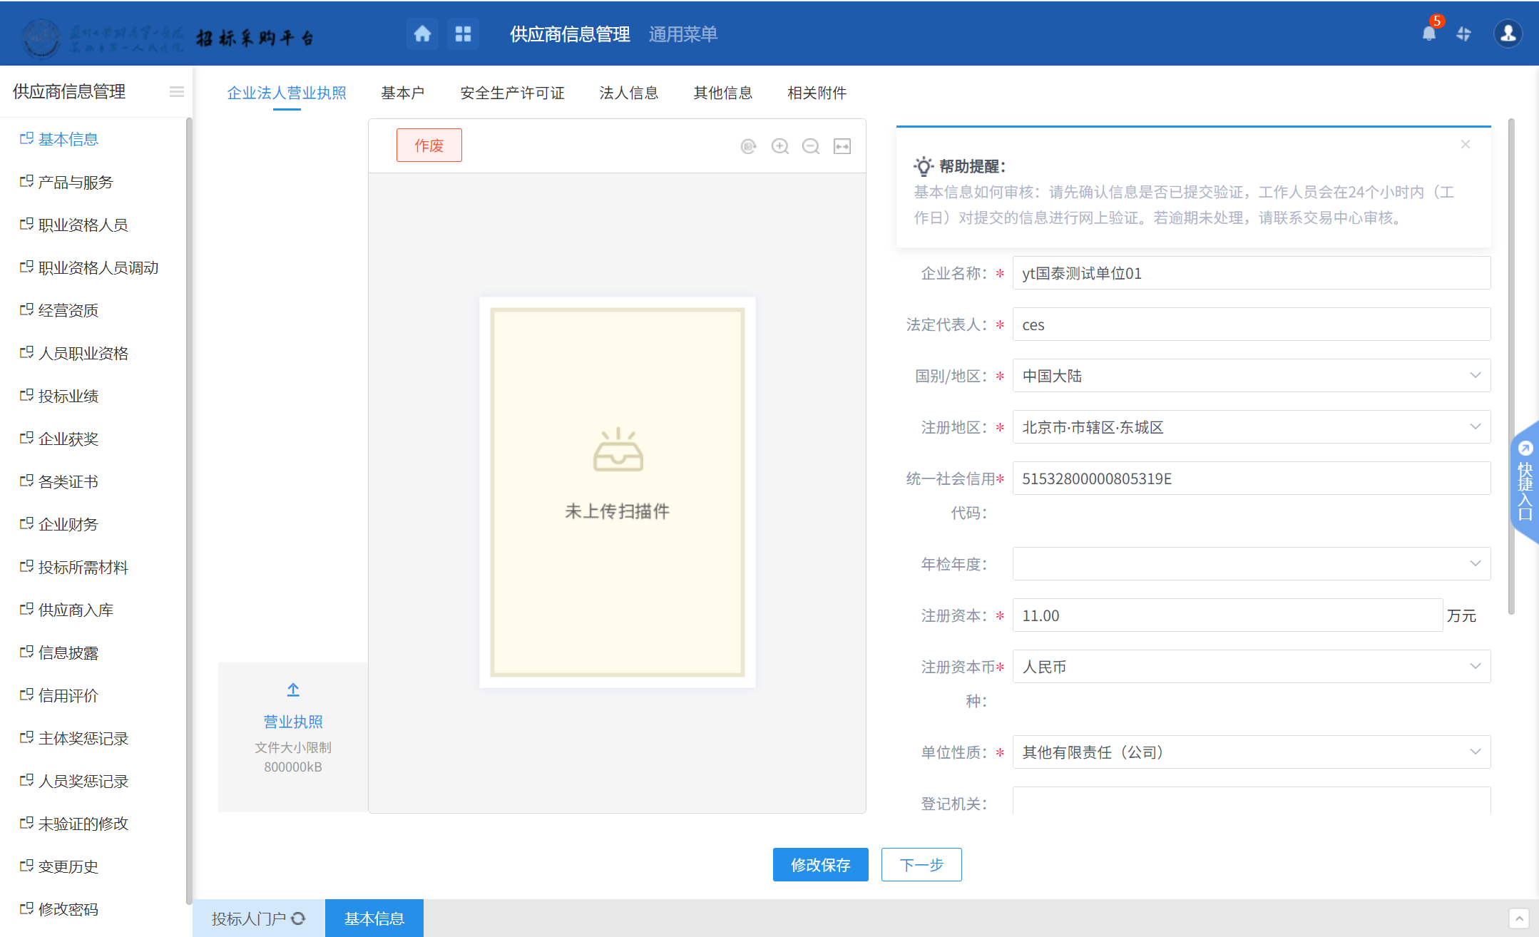
- 作废
点击左上角“作废”按钮，可对该证照信息进行作废。
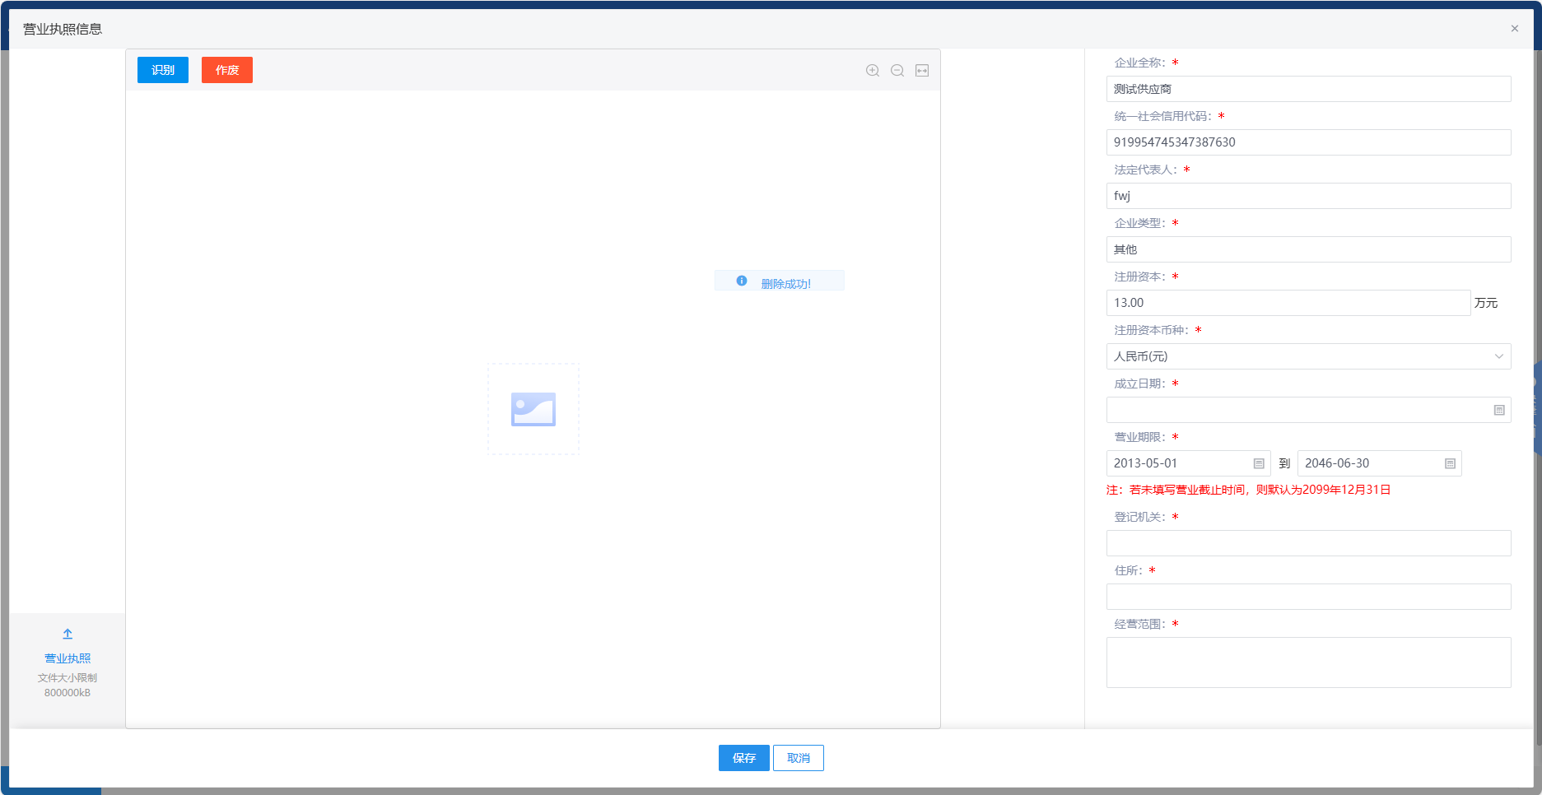
- 查看证照
点击右上角“查看证照”按钮，可对对应信息进行查看。
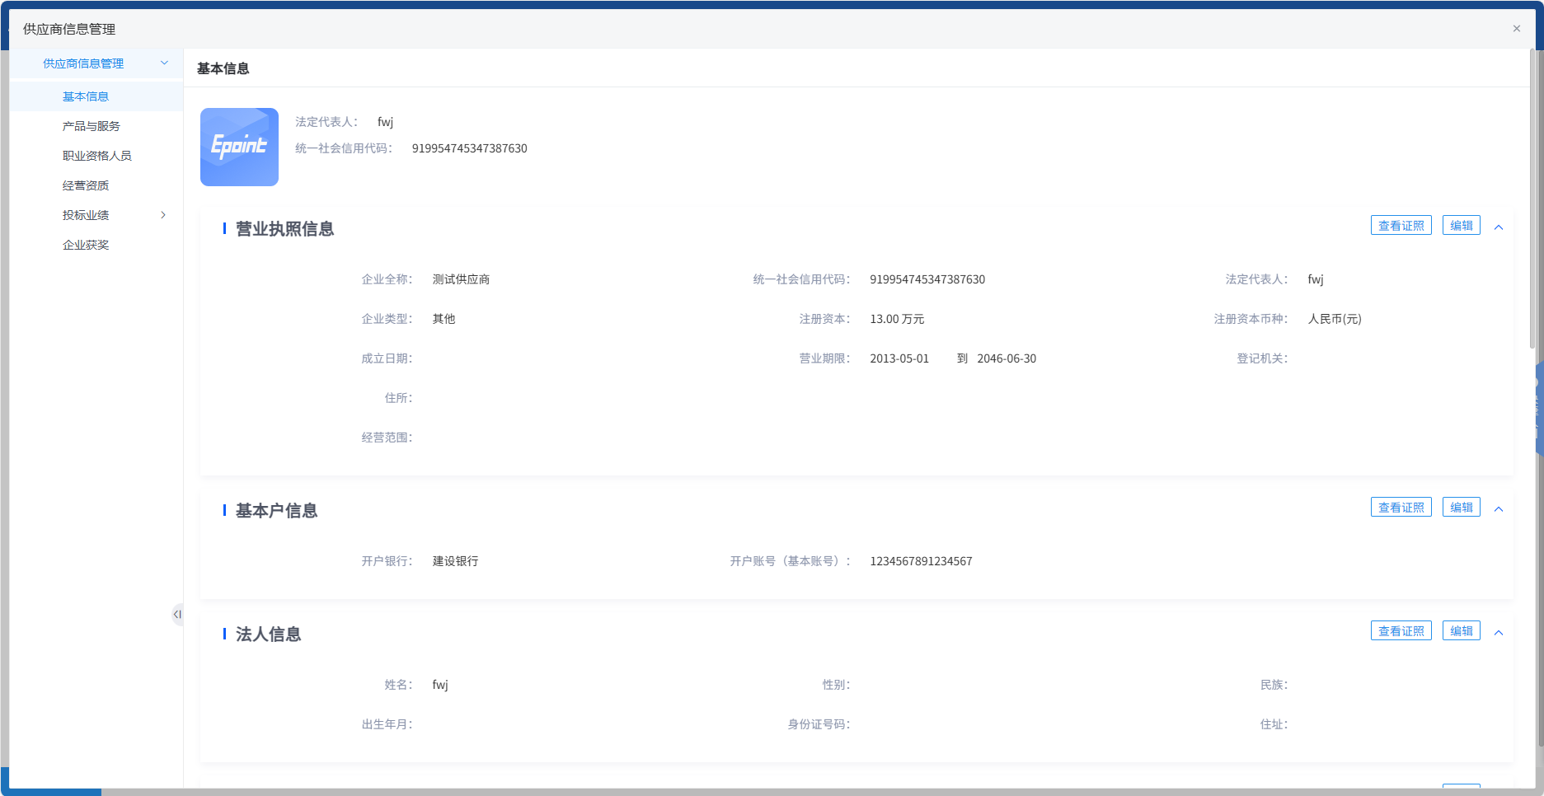

基本户信息
- 编辑
点击“修改”按钮，可对对应的信息进行修改。
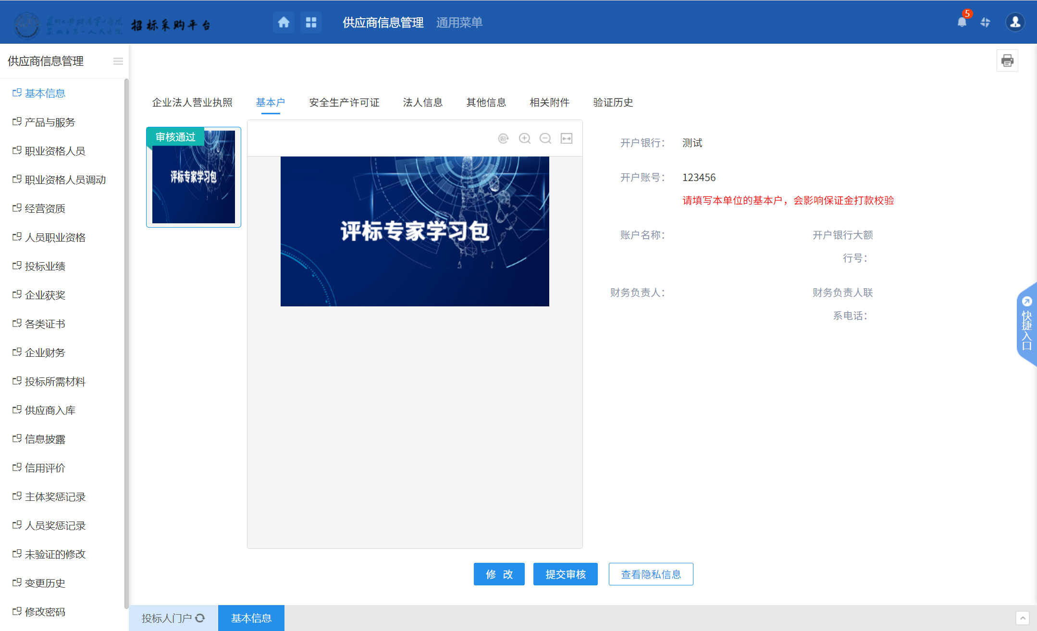
填写或修改完成后，点击下方“提交审核”按钮，即完成信息的保存和更改，并提交审核；
- 作废
点击左上角“作废”按钮，可对该证照信息进行作废。
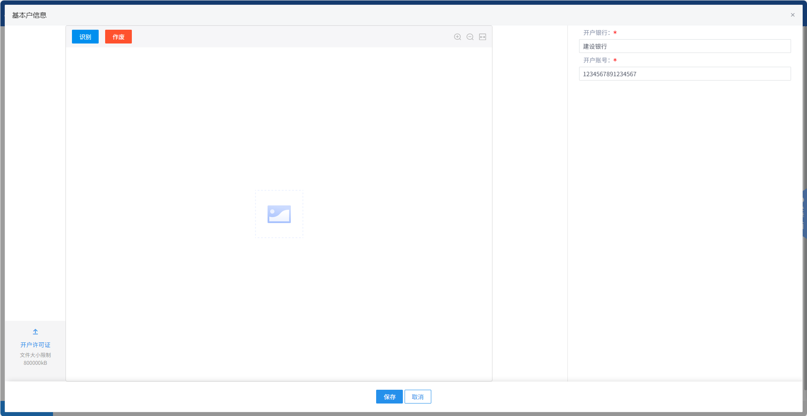
- 查看证照
点击右上角“查看证照”按钮，可对对应信息进行查看。

法人信息
- 编辑
点击“编辑”按钮，可对对应的信息进行修改。
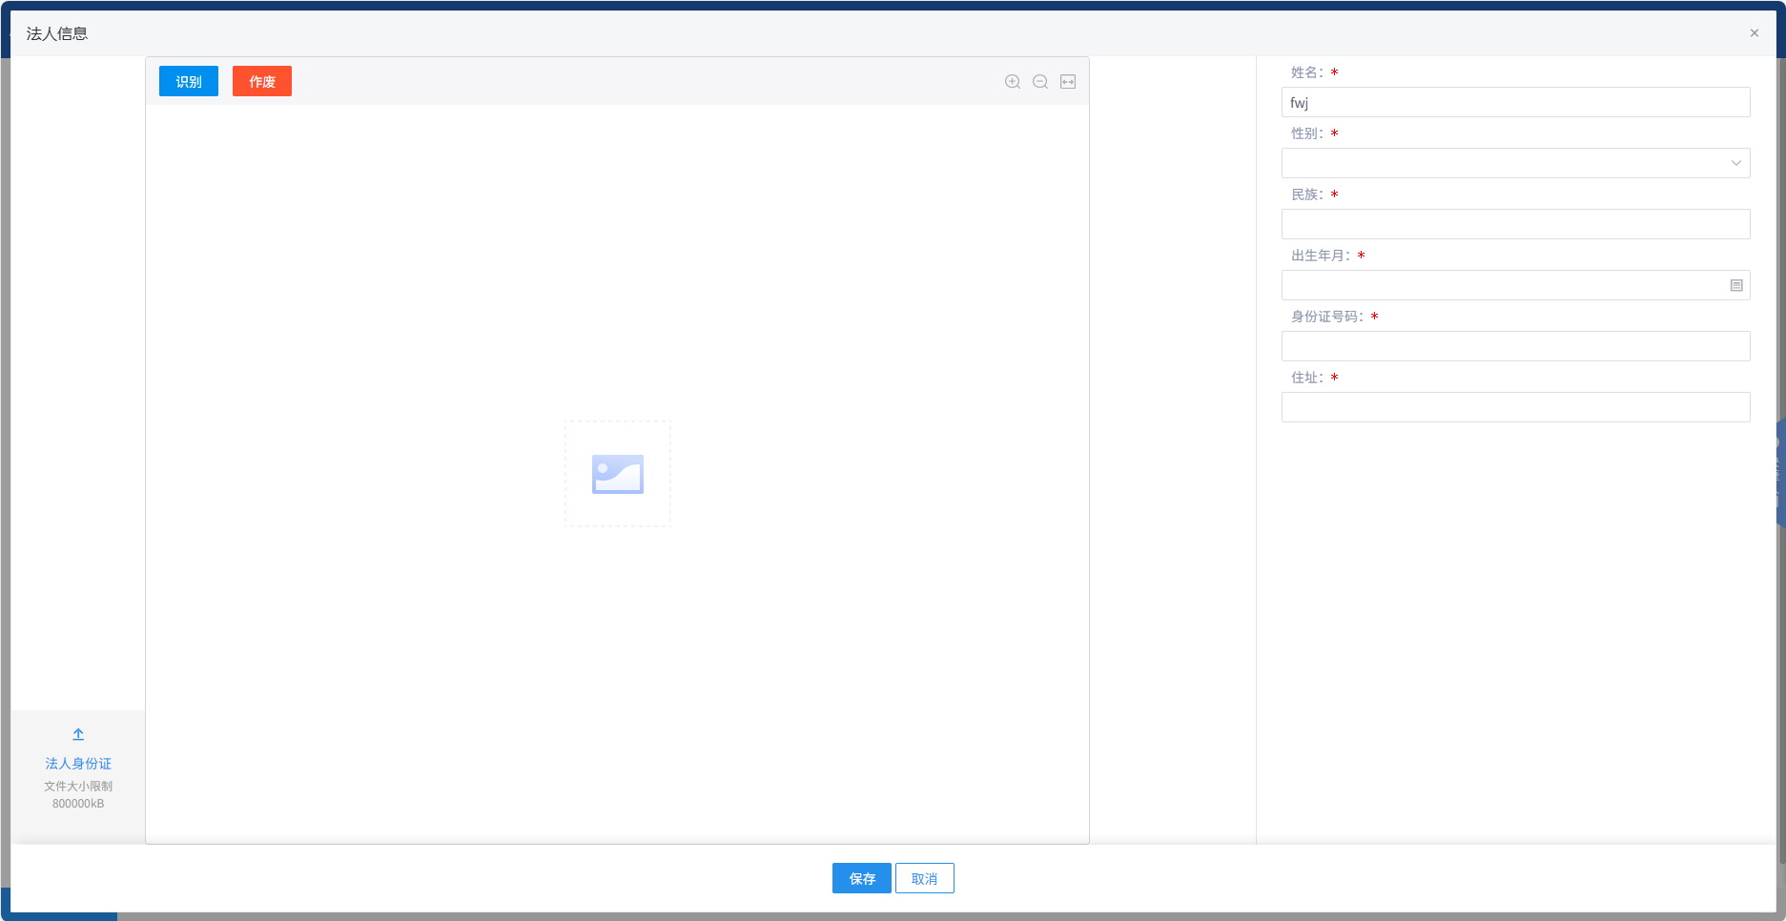
填写或修改完成后，点击下方“保存”按钮，即完成信息的保存和更改；点击下方“取消”按钮，退出编辑页面。
- 作废
点击左上角“作废”按钮，可对该证照信息进行作废。
- 查看证照
点击右上角“查看证照”按钮，可对对应信息进行查看。

其他信息
- 编辑
点击“编辑”按钮，可对对应的信息进行修改。
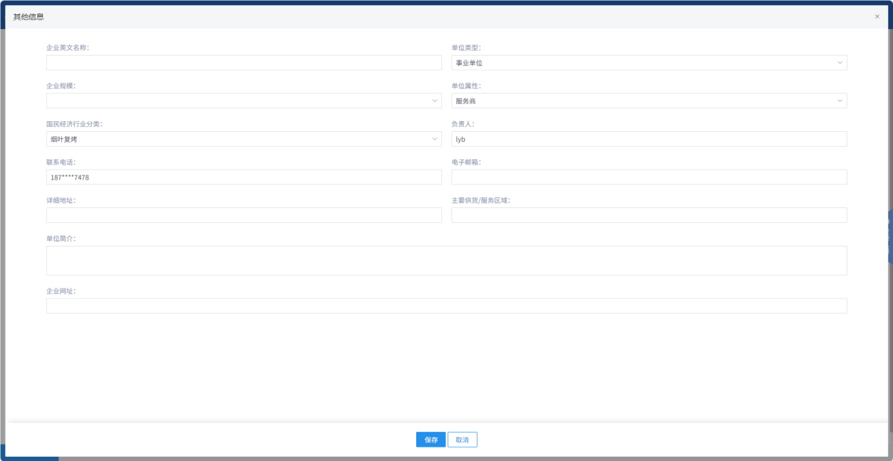
填写或修改完成后，点击下方“保存”按钮，即完成信息的保存和更改；点击下方“取消”按钮，退出编辑页面。

相关附件
- 上传附件
点击“上传附件”按钮，可上传对应附件。
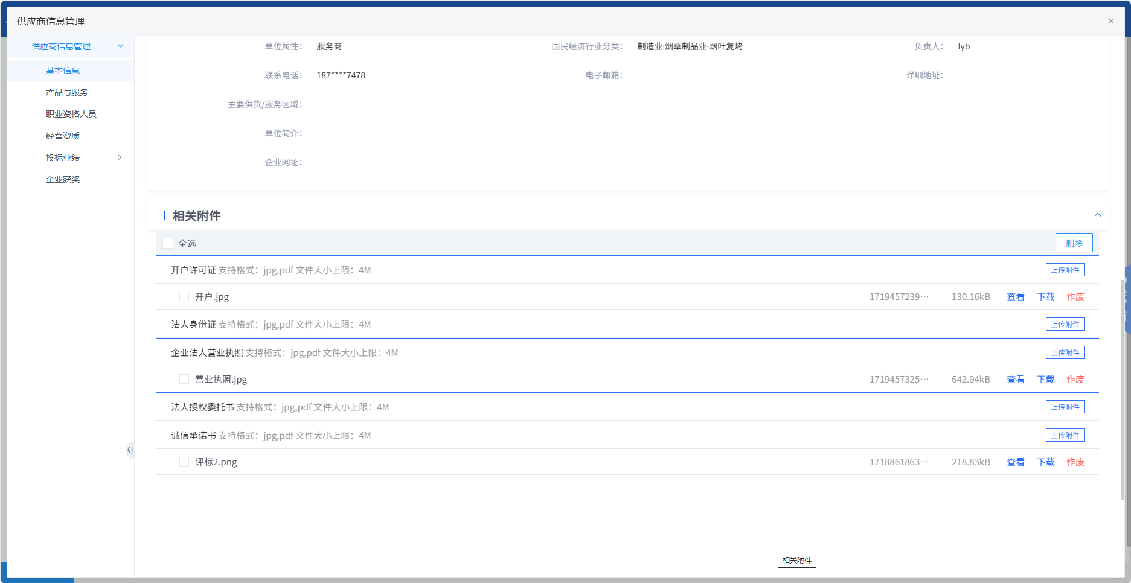
- 查看
点击右上角“查看证照”按钮，可对对应信息进行查看。
- 下载
点击右上角“下载”按钮，可下载对应的附件。
- 作废
点击右上角“作废”按钮，可对该证照信息进行作废。

供应商其他菜单说明
注意：现阶段试运行期间，仅需完成基本信息的填写，提交审核，审核通过后即可参与项目报名及下载招标文件操作；后续项目正式运行后，再进行其余信息库菜单的完善工作；

项目报名

响应登记
供应商登录进系统，观察自己想要报名的项目，或通过右上方的检索条件搜索自己想要的项目，并点进【进入项目】进行报名响应
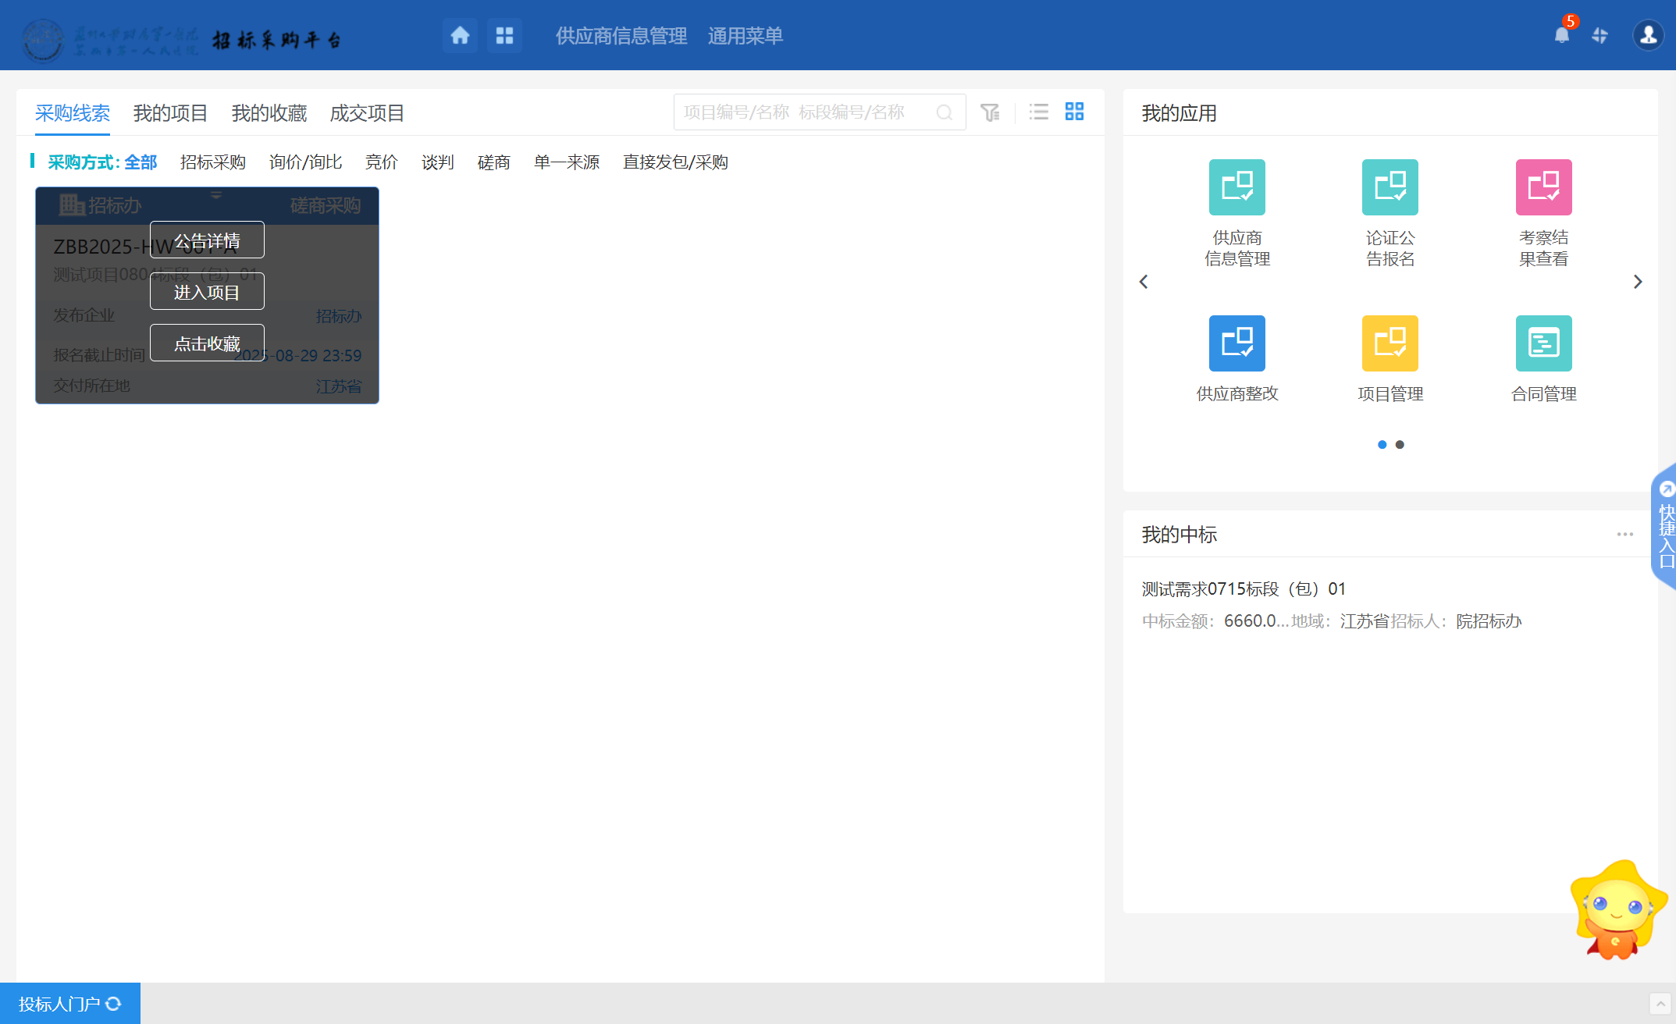
点击响应登记，核对02中响应信息，无问题后，【我要响应】按钮，完成报名
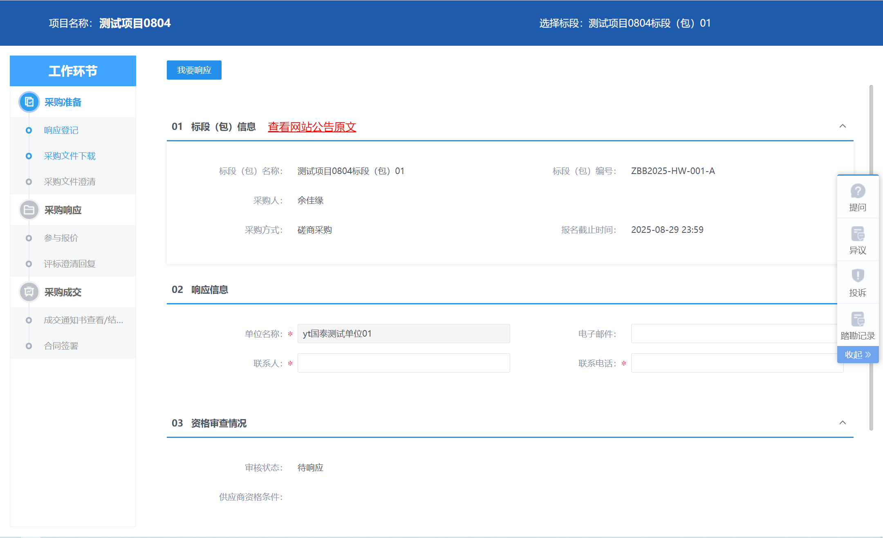
注：若项目设置了需要报名审核，请供应商根据下方所需附件信息，完成上传后提交报名审核，报名审核通过后，才能进行后续采购文件下载，供应商也可以主动联系代理/采购人进行审核

采购文件下载
点击采购文件下载，并获取采购文件及相关附件
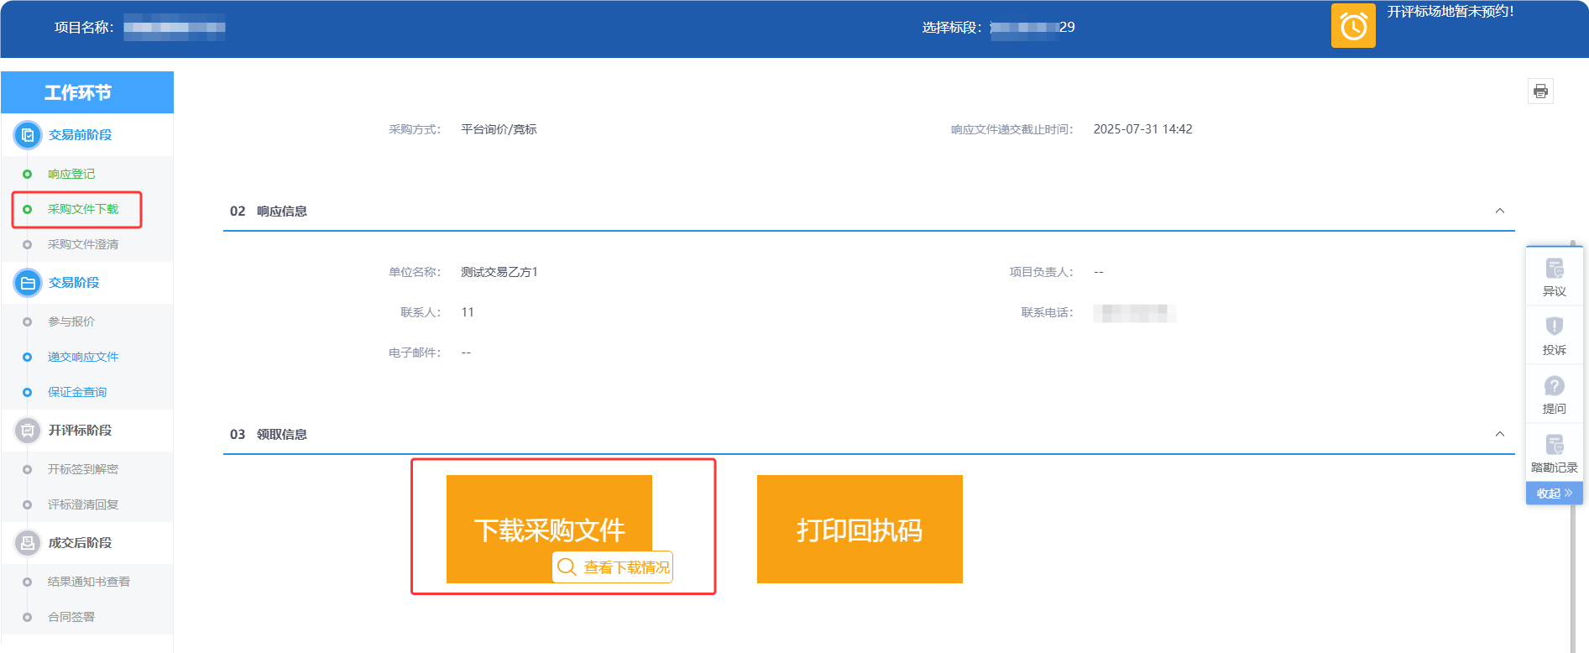
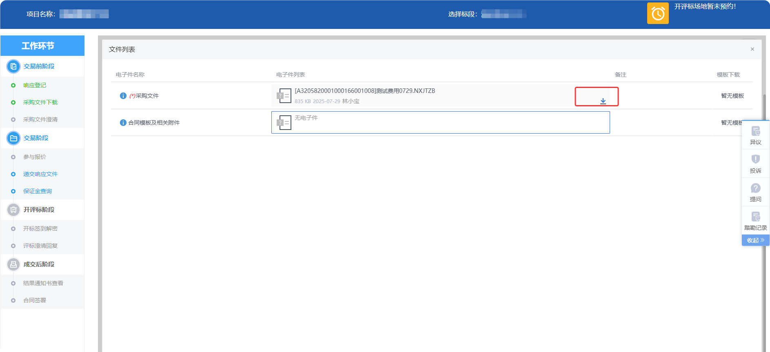

若标段发生变更，或变更了采购文件，则供应商可以点击采购文件澄清菜单，获取最新的变更内容及澄清文件（最新的采购文件），若无文件未变更，则无需获取。
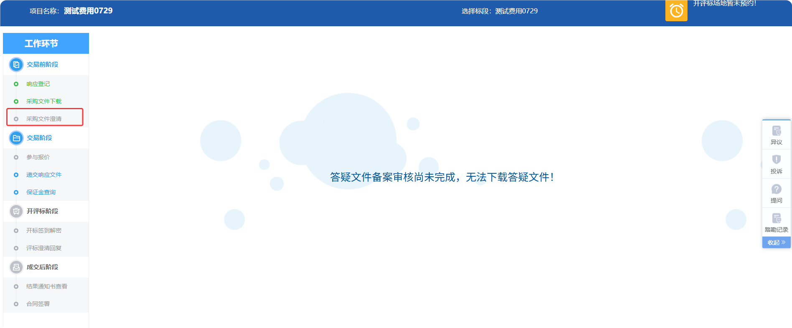
若为政府采购及院外公开采购项目，则流程到这即可，供应商根据开标时间，自行安排行程，前往开标现场，线下参加开标即可。

参与报价
- 点击【参与报价】进行对应物料的报价信息填写
- 查看附件信息中报价单信息，确认是否无误
- 可以点击具体的物料名称查看对应物料信息，并根据对一个物料填写对应的响应价格
- 数量为默认值，不支持修改，供应商填写对应物料【响应单价】即可
- 核实响应总价并点击【确认提交】完成报价
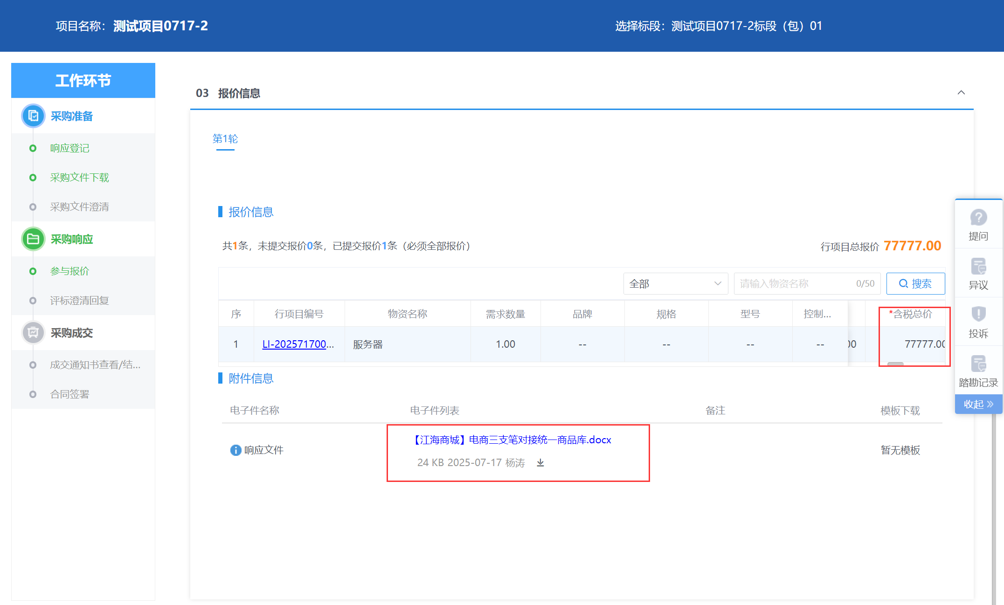
注：在【距离报价截止时间】之前，供应商允许点击【撤回报价】修改报价信息；
询价类项目需要完成上方缴费才可提交报价信息

采购成交

成交通知书查看
- 功能介绍
投标单位已经中标，供应商查看、打印中标通知书。
- 操作岗位
供应商。
- 界面操作

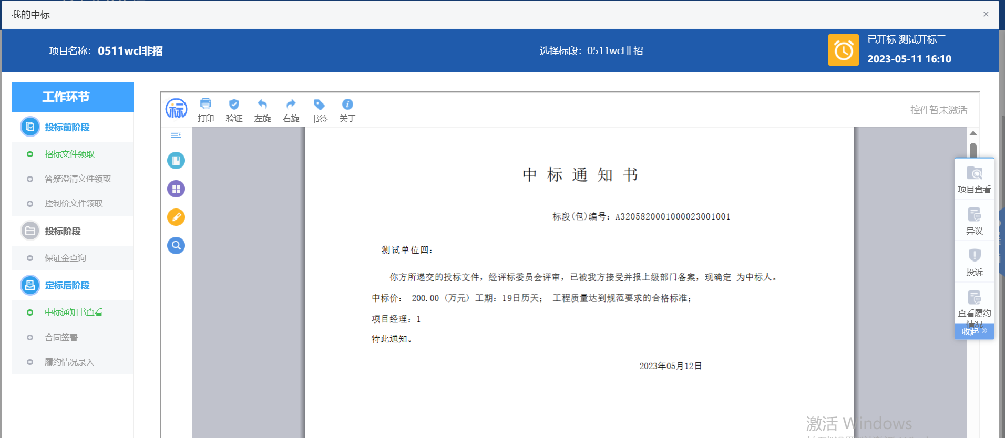
点击“中标通知书查看”菜单，进入打印中标通知书页面，直接查看或打印中标通知书，如下图。
  - 合同签署
- 功能介绍
投标单位已经中标，供应商可进行合同签署。
- 操作岗位
供应商。
- 界面操作
需供应商发起合同签署后，根据招标文件种合同模板，进行合同拟稿。完成拟稿后提交医院采购人进行确认；
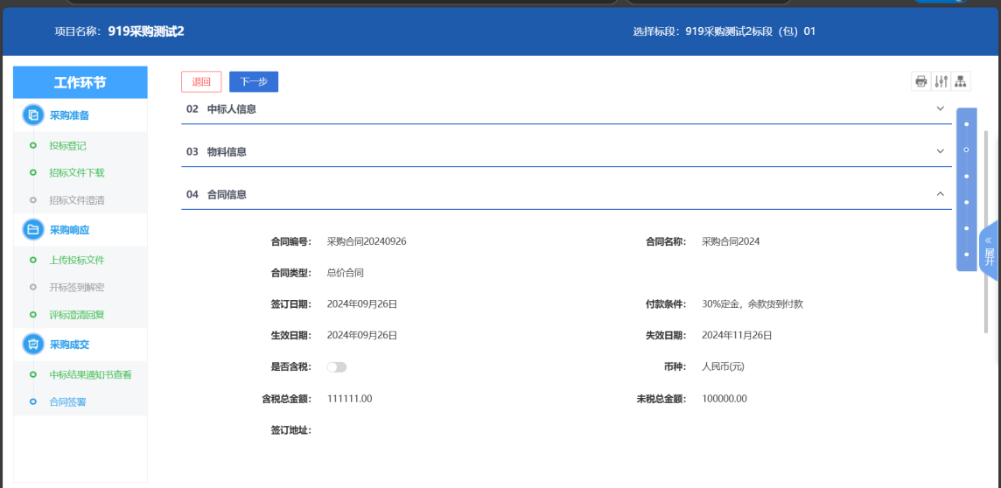

联系人
如有系统操作相关问题，请联系国泰新点软件股份有限公司工程师，联系人：余工，联系电话：18962281026。

